SỞ GIÁO DỤC VÀ ĐÀO TẠO KIỂM TRA HỌC KỲ I – NĂM HỌC 2016 - 2017
TP HỒ CHÍ MINH MÔN: VẬT LÝ – LỚP 11
TRƯỜNG THPT BÌNH KHÁNH Thời gian làm bài: 45 phút
--------------- (Không kể thời gian giao đề)
CÂU | ĐÁP ÁN | ĐIỂM | GHI CHÚ
1  (1,5) | Định luật Faraday thứ nhất: Khối lượng vật chất được giải phóng ở điện cực của bình điện phân tỉ lệ thuận với điện lượng chạy qua bình đó. | 0,5
1  (1,5) | m=kq | 0,25
1  (1,5) | Định luật Faraday thứ hai: Đương lượng điện hóa k của một nguyên tố tỉ lệ với đương lượng gam của nguyên tố đó. Hệ số tỉ lệ là , trong đó F gọi là số Faraday. | 0,5
1  (1,5) | 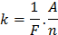 | 0,25
2  (1,5) | Cường độ điện trường tại một điểm là đại lượng đặc trưng cho tác dụng lực của điện trường tại điểm đó. Nó được xác định bằng thương số của độ lớn lực điện F tác dụng lên một điện tích thử q (dương) đặt tại điểm đó và độ lớn của q. | 0,75
2  (1,5) | 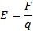 | 0,25
2  (1,5) | E: cường độ điện trường. (V/m)  q : điện tích thử. (C )  F: lực Coulomb. (N) | 0,5
3  (1,0) | Dòng điện trong lòng chất điện phân là dòng ion dương và ion âm chuyển động có hướng theo hai chiều ngược nhau. | 1,0
3  (1,0) | Giải thích: Nước ở các sông hồ không phải là nước tinh khiết, có hòa tan các chất, trở thành chất điện phân nên dẫn được điện. | 0,5
4  (1,5) | 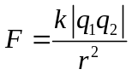  = 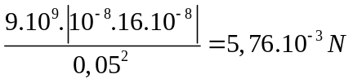 | 0,5  0,5
4  (1,5) | 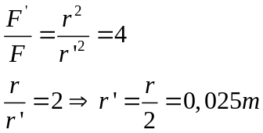 | 0,25  0,25
5  (1,5) | 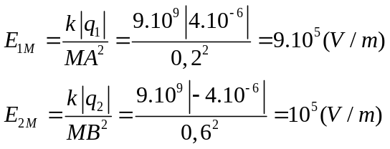 | 0,5
5  (1,5) | 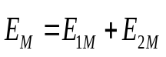  Vẽ hình  Vì 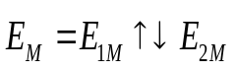  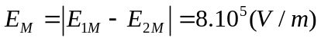 | 0,25  0,50
5  (1,5) | - Điểm đặt tại M.  - Phương trùng AB  - Chiều từ M đến A  - Độ lớn E_{M}= 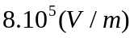 | 0,25
6  (2,5) | 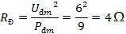  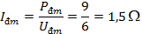  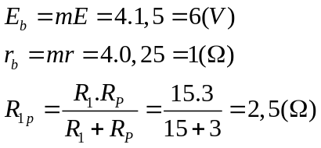 | 0,25  0,25  0,25
6  (2,5) | 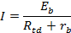  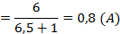  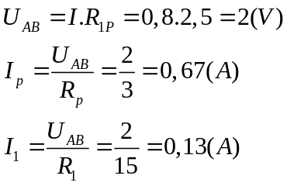 | 0,5  0,25  0, 25
6  (2,5) | Đèn sáng yếu  Vì I_{Đ} <I_{đm} | 0,25
6  (2,5) | 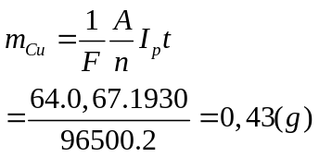 | 0,5

